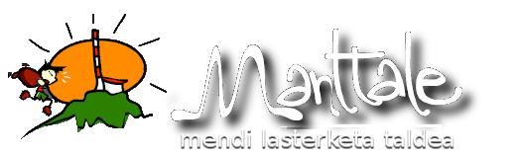**Berako III. Gazte Trail**

ADINGABEENTZAKO BAIMENA:

Orrialdearen beheko aldean sinatu eta__________________­­_____________ NAN zenbakia

duen ________________________________________________ jaun / andereak,

___________________________________________ gaztearen aita , ama edota tutore gisan,

aipatutako Berako III. Gazte Trail lasterketan parte hartzera BAIMENTZEN du.

Beran, 2018ko apirilaren 15ean.